**TITULO: TALLER DE PROGRAMACION PA - HTML**

**TEMA: INTRODUCCIÓN A DESARROLLO WEB**

**SUBTEMA: DISEÑO DE SLIDER DE IMÁGENES CON CSS**

**OBJETIVO:** El estudiante crea en documento HTML sliders de imágenes aplicando hojas de estilos CSS

**Nombre estudiante_________ Curso PA_________ Fecha Entrega __________**

**Ejercicios – Semana 7 Estructuras básicas HTML**

**CODIGO FUENTE HTML5- CSS3: #1**

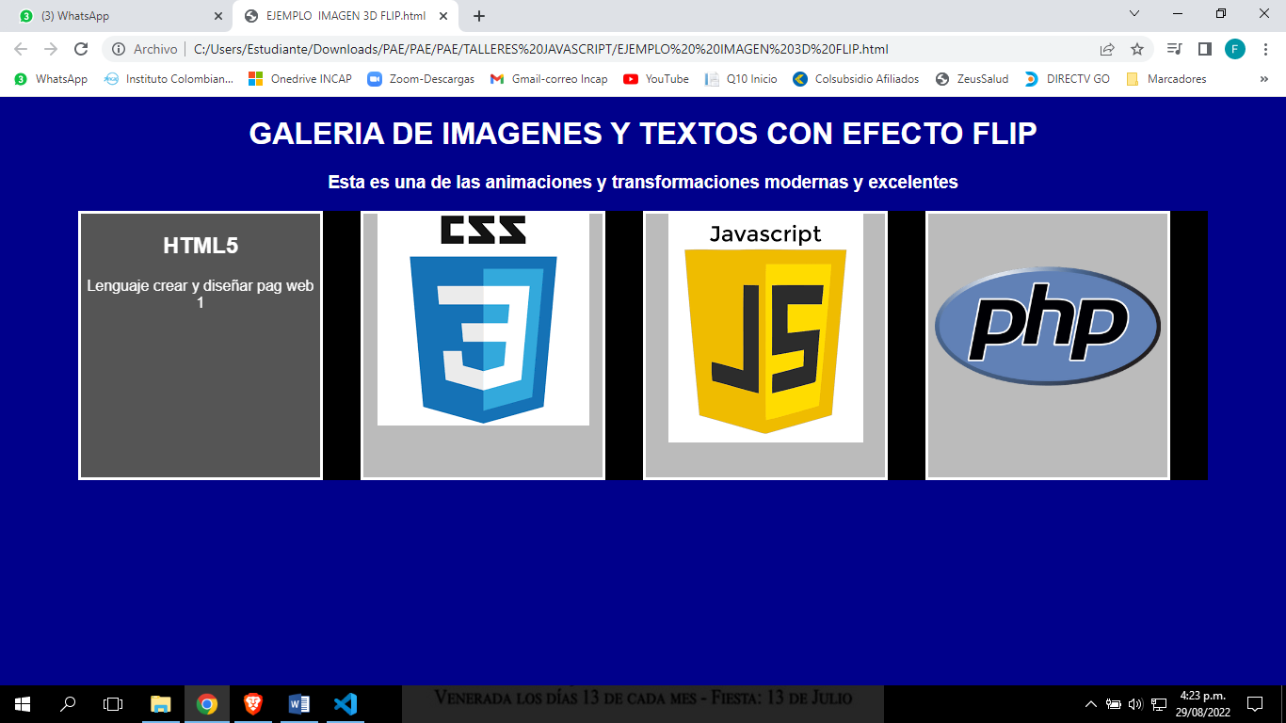

**Colocar slider de imágenes con efecto Flip:**

**EN HTML5**

**Guardar este archivo en la carpeta nueva HTML con el nombre imageFlip.html**

<!DOCTYPE html>

<html>

<head>

<meta name="viewport" content="width=device-width, initial-scale=1">

<!-- <link rel="stylesheet" href="css/slider_galeria2.css"> -->

</head>

<body>

<h1>GALERÍA DE IMÁGENES Y TEXTOS CON EFECTO FLIP</h1>

<h3>Esta es una de las animaciones y transformaciones modernas y excelentes</h3>

<!-- Se crean las clases “flip-container" es el contenedor de todos los elementos de la página, "flip-box-full" es el contenedor de imágenes y textos, "flip-box-img" es el contenedor de imágenes y “flip-box-text” contenedor  de textos -->

<div class="flip-container">

<!-- Se crea 1era. imagen, "flip-box-full" es el contenedor de imágenes y textos, "flip-box-img" es el contenedor de imágenes y “flip-box-text” contenedor  de textos -->

  <div class="flip-box-full">

    <div class="flip-box-img">

      <img  src="img/HTML5.png" alt="" >

    </div>

    <div class="flip-box-text">

      <h2>HTML5</h2>

      <p>Lenguaje crear y diseñar pag web 1</p>

    </div>

  </div>

<!-- Se crea 2da. imagen, "flip-box-full" es el contenedor de imágenes y textos, "flip-box-img" es el contenedor de imágenes y “flip-box-text” contenedor  de textos -->

  <div class="flip-box-full">

    <div class="flip-box-img">

      <img  src="img/css3.png" alt="">

    </div>

    <div class="flip-box-text">

      <h2>CSS3</h2>

      <p>Crea y aplica estilos y diseño web 2</p>

    </div>

  </div>

  <!-- Se crea 3era. imagen, "flip-box-full" es el contenedor de imágenes y textos, "flip-box-img" es el contenedor de imágenes y “flip-box-text” contenedor  de textos -->

  <div class="flip-box-full">

    <div class="flip-box-img">

      <img  src="img/JAVASCRIPT.png" alt="">

    </div>

    <div class="flip-box-text">

      <h2>JAVASCRIPT</h2>

      <p>Crea programación funcional a web 3</p>

    </div>

  </div>

  <div class="flip-box-full">

    <div class="flip-box-img">

      <img  src="img/php.png" alt="" width="240" height="240">

    </div>

    <div class="flip-box-text">

      <h2>PHP</h2>

      <p>Crea programación funcional Backend a web 4</p>

    </div>

  </div>

</div>

</body>

</html>

**CON HOJA DE ESTILOS CSS3**

**Guardar este archivo en la carpeta CSS con el nombre estilos Sliderimage.css**

body {

  font-family: Arial, Helvetica, sans-serif;

  background-color: darkblue;

  text-align:center;

}

h1,h3{

  color: white;

}

/* Se establece la propiedad perspective:1000px para colocar perspectiva 3D, otra propiedad transform-style: preserve-3d  se utiliza para lograr efecto 3d al girar imagen en conjunto con la transformación rotateY  además se asigna   backface-visibility: hidden para que al momento de hacer el giro no se vea completamente. */

.flip-container {

  background-color: black;

  width: 100%;

  height: 100%;

  perspective: 1000px;

  margin: auto;

  display: flex;

  justify-content: center;

  align-items: center;

  max-width: 1600px;

  flex-wrap: wrap;

}

.flip-box-full {

  position: relative;

  width: 280px;

  height: 280px;

  transition: all 0.8s;

  transform-style: preserve-3d;

  margin-right: 40px;

  border: 3px solid #fff;

}

.flip-box-full:hover {

  transform: rotateY(180deg);

}

.flip-box-img, .flip-box-text {

  position: absolute;

  width: 100%;

  height: 100%;

  overflow: hidden;

  backface-visibility: hidden;

  object-fit: contain;

}

.flip-box-img {

  background-color: #bbb;

  color: black;

  }

.flip-box-text {

  background-color: #555;

  color: white;

  transform: rotateY(180deg);

    }

**CODIGO FUENTE HTML5- CSS3: #2**

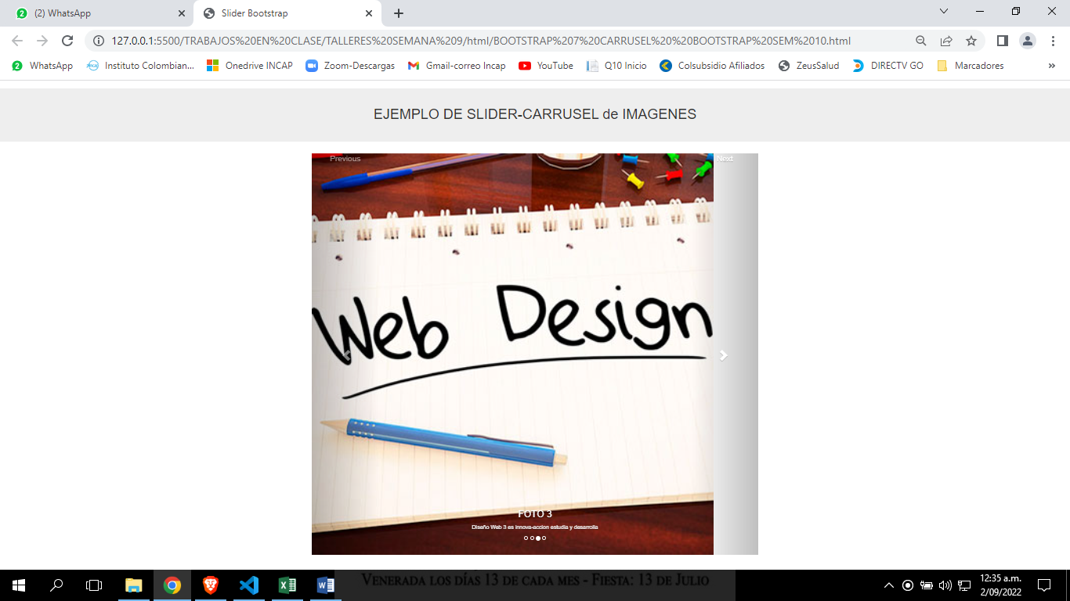

***A tener en cuenta:***

**Debes de copiar estas líneas para que funcione correctamente slider de imágenes en la etiqueta <head>…</head>**

 <!-- Bootstrap css -->

  <link rel="stylesheet" href="https://stackpath.bootstrapcdn.com/bootstrap/3.4.1/css/bootstrap.min.css" integrity="sha384-HSMxcRTRxnN+Bdg0JdbxYKrThecOKuH5zCYotlSAcp1+c8xmyTe9GYg1l9a69psu" crossorigin="anonymous">

**Debes de copiar estas líneas antes de las etiquetas de cierre </body>**

 <!-- Bootstrap js -->

<script src="https://stackpath.bootstrapcdn.com/bootstrap/3.4.1/js/bootstrap.min.js" integrity="sha384-aJ21OjlMXNL5UyIl/XNwTMqvzeRMZH2w8c5cRVpzpU8Y5bApTppSuUkhZXN0VxHd" crossorigin="anonymous"></script>

**Además, debes de crear una carpeta js con el archivo jquery.js**

<script src="../js/Jquery.js"></script>

**EN HTML5**

**Guardar este archivo en la carpeta nueva HTML con el nombre Sliderimage_ Boot.html**

<!DOCTYPE html>

<html lang="en">

<head>

  <title>Slider Bootstrap</title>

  <meta charset="utf-8">

  <meta name="viewport" content="width=device-width, initial-scale=1">

    <!-- Bootstrap css -->

  <link rel="stylesheet" href="https://stackpath.bootstrapcdn.com/bootstrap/3.4.1/css/bootstrap.min.css" integrity="sha384-HSMxcRTRxnN+Bdg0JdbxYKrThecOKuH5zCYotlSAcp1+c8xmyTe9GYg1l9a69psu" crossorigin="anonymous">

  <!-- Bootstrap plantillas -->

<link rel="stylesheet" href="https://stackpath.bootstrapcdn.com/bootstrap/3.4.1/css/bootstrap-theme.min.css" integrity="sha384-6pzBo3FDv/PJ8r2KRkGHifhEocL+1X2rVCTTkUfGk7/0pbek5mMa1upzvWbrUbOZ" crossorigin="anonymous">

</head>

<body>

  <center><header>

    <h1 class="jumbotron text-center">EJEMPLO DE SLIDER-CARRUSEL de IMÁGENES </h1>

   </header></center>

<div class="container">

  <div id="miCarrusel" class="carousel slide" data-ride="carousel">

    <!-- Indicators -->

    <ol class="carousel-indicators">

      <li data-target="#miCarrusel" data-slide-to="0" class="active"></li>

      <li data-target="#miCarrusel" data-slide-to="1"></li>

      <li data-target="#miCarrusel" data-slide-to="2"></li>

      <li data-target="#miCarrusel" data-slide-to="3"></li>

    </ol>

    <!-- Wrapper for slides -->

    <div class="carousel-inner">

      <div class="item active">

        <img src="../img/foto5.jpg" alt="" style="width:90%;">

          <div class="carousel-caption">

          <h3>FOTO 1</h3>

          <p>Diseño Web 1 es innova-acción estudia y desarrolla </p>

        </div>

      </div>

      <div class="item">

        <img src="../img/foto8.jpg" alt="" style="width:90%;">

          <div class="carousel-caption">

          <h3>FOTO 2</h3>

          <p>Diseño Web 2 es innova-accion estudia y desarrolla </p>

        </div>

      </div>

      <div class="item">

        <img src="../img/foto3.jpg" alt="" style="width:90%;">

          <div class="carousel-caption">

          <h3>FOTO 3</h3>

          <p>Diseño Web 3 es innova-accion estudia y desarrolla </p>

        </div>

      </div>

        <div class="item">

        <img src="../img/foto4.jpg" alt="" style="width:90%;">

            <div class="carousel-caption">

          <h3>FOTO 4</h3>

          <p>Diseño Web 4 es innova-accion estudia y desarrolla </p>

        </div>

      </div>

    </div>

    <!-- Left and right controls -->

    <a class="left carousel-control" href="#miCarrusel" data-slide="prev">

      <span class="glyphicon glyphicon-chevron-left"></span>

      <span>Previous</span>

    </a>

    <a class="right carousel-control" href="#miCarrusel" data-slide="next">

      <span class="glyphicon glyphicon-chevron-right"></span>

      <span>Next</span>

    </a>

  </div>

</div>

<script src="../js/Jquery.js"></script>

<script src="https://stackpath.bootstrapcdn.com/bootstrap/3.4.1/js/bootstrap.min.js" integrity="sha384-aJ21OjlMXNL5UyIl/XNwTMqvzeRMZH2w8c5cRVpzpU8Y5bApTppSuUkhZXN0VxHd" crossorigin="anonymous"></script>

</body>

</html>